« D’ARABIE EN ARABESQUES »

Activité Arts Plastiques : L’esthétique musulmane

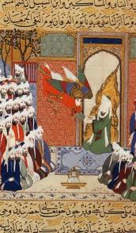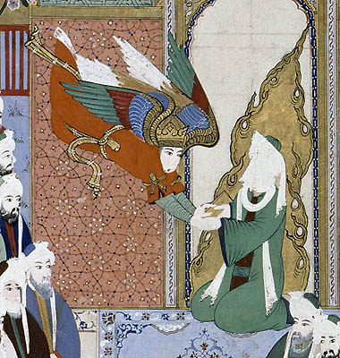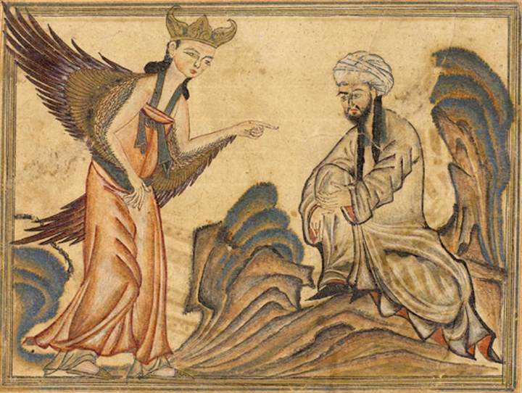
1 et 2 (détail) : L’Ange Gabriel révèle la Parole d’Allah à Mahomet qui a le visage voilé. 1595. Louvre, Paris

(L'interdiction de la représentation de Mahomet n'est en effet pas dogmatique, et varie d'une époque et d'une aire géographique à l'autre)

Il est intéressant de voir comment réagit la nouvelle religion à l’iconoclasme contemporain du monde chrétien orthodoxe (entre 717 et 843). (voir synopsis : « La diffusion de l’art byzantin »)

La religion de Mahomet était encore plus rigoureuse que le christianisme ne l’avait jamais été. Le Coran interdit absolument toute représentation de Dieu. Les plus rigoristes étendent cette interdiction à toute représentation humaine ou animale.

« L’art de l’islam est un art intrinsèquement et essentiellement abstrait, qui porte à la méditation et à l’inspiration (calligraphie, arabesques, motifs géométriques ou floraux). Par là, il est conforme au fondement de la croyance qui repose sur la transcendance divine absolue et inconditionnelle. « Allah (swt) n’est pas de ce monde. Il est au dessus de lui et le transcende. Le monde est illusion alors qu’Allah est la vérité. Le monde est éphémère alors qu’Allah est éternel. Le monde est soumis aux changements alors qu’Allah est immuable ! Le monde est prisonnier des limites du temps et de l’espace alors qu’Allah est au dessus du temps et de l’espace. Il ne peut être situé dans un lieu, car Il n’a ni volume ni caractéristiques spatiales ! On ne peut dire qu’Il est au dessus, au dessous, à droite, à gauche, dedans ou dehors ! C’est pour cela qu’Il ne peut habiter aucun corps, ne peut être localisé dans un lieu et ne s’incarne en aucune forme ou image. Allah est le « Très Saint » qui est au dessus de toutes les descriptions que nous pouvons Lui imaginer et Lui concevoir. »
Quant au prophète Muhammad (sws), bien que considéré comme la meilleure des créatures par les musulmans, il est un être humain, un messager, un prophète. Il ne sied pas de lui rendre un culte d’adoration, ni de vénérer une quelconque représentation de sa personne. Sa description physique est connue grâce aux récits de ses compagnons mais son apparence ne peut être fixée par l’image.
Dans ce contexte, l’art de la miniature apparait donc comme une exception. Il est intégré dans ce qu’on appelle couramment « art de l’Islam » mais il conviendrait plutôt de le classer dans les "arts des pays musulmans" car la miniature a surtout servi à illustrer des textes poétiques, historiques ou scientifiques, voire des récits des prophètes mais jamais le texte du Saint Coran. Cette expression par l’image prend d’ailleurs sa source à l’époque préislamique, au temps de l’empire sassanide, il connait son apogée en Perse au 15e JC dans les capitales des Timurides, recevant alors des influences chinoises à la suite des conquêtes mongoles ». Exposition des Arts de l’Islam. La miniature. Abu Dhabi. 2006

Le contact avec toutes ces civilisations éblouissantes et chatoyantes ne pouvait pas laisser insensibles et la conquête finit par s’approprier la culture et l’art pour les transformer en des expressions originales, qui eurent un rôle de médiation entre l’Orient et l’occident, entre l’Antiquité et le Moyen-âge.

Activité Histoire et Arts Plastiques
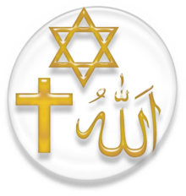 les 3 religions monothéistes cohabitent

AL-ANDALUS : UNE TERRE DOUCE AUX WISIGOTHS, OMEYYADES,
JUIFS ET CHRÉTIENS

Quel est le nom actuel d’Al-Andalus ? Al-Andalus est le nom donné à l’Espagne musulmane.
C’est sous le règne de la dynastie des Omeyyades de Damas (661-750), premiers califes du monde musulman après la mort d’Ali (descendant de Mahomet), que sont définies les dominantes de l’art architectural et les règles fondamentales de l’esthétique musulmane. Les Omeyyades lancent une conquête féroce face aux Byzantins et font de Cordoue la capitale de leur émirat (leur empire s’étend du Turkestan chinois à la péninsule ibérique). Notons que jusqu’à la Reconquista (Conquête militaire, repeuplement et réorganisation politique de l’Espagne musulmane par les royaumes chrétiens du nord), Juifs et Chrétiens sont tolérés par les Musulmans (seule contrainte : le paiement d’un impôt) et cohabitent pacifiquement.

Visitez Cordoue avec l’UNESCO et prenez des notes
http://whc.unesco.org/fr/list/313/video

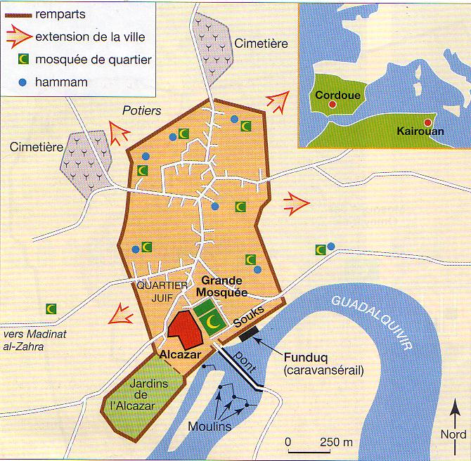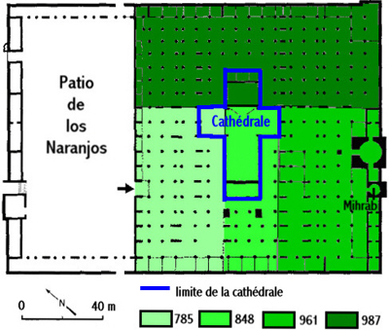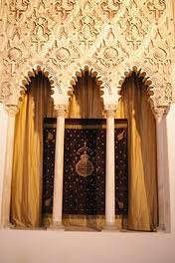
1. Le plan de la ville de Cordoue. Commentez en vous aidant de la légende.
2. L’évolution religieuse du site wisigothique, puis musulman, puis chrétien.
3. La synagogue de Cordoue.

Les caractéristiques de la ville arabe
Le nomadisme des Arabes ne favorisa pas, au départ, le développement de l’architecture et des arts plastiques. Mahomet disait d’ailleurs « un édifice est la chose la plus inutile qui puisse dilapider la richesse d’un croyant ». Cependant, la société musulmane est devenue urbaine. Cordoue compte plusieurs centaines de milliers d’habitants lorsqu’elle est capitale. La ville est ceinte de remparts. Elle est centre politique et religieux.

Les noyaux historiques des cités appartenant au monde de l’Islam se traduisent par une organisation spatiale particulière qu'on lit encore dans les tissus urbains intra-muros (à l’intérieur des murs) :
- structure radioconcentrique autour de la Grande Mosquée
- rôle central de la Grande Mosquée
- spécialisation des souks (rues spécialisées dans le commerce et l'artisanat) à proximité du pôle religieux
- forte personnalité des quartiers d’habitation et de leur équipement : ruelles commerçantes, bains publics, caravansérails, transitions progressives des espaces publics aux demeures privées, aveugles sur la rue et organisées intérieurement autour d'un patio, par le biais d'impasses regroupant des cellules familiales élargie.

